冬至时节进补，怎样避免上火?
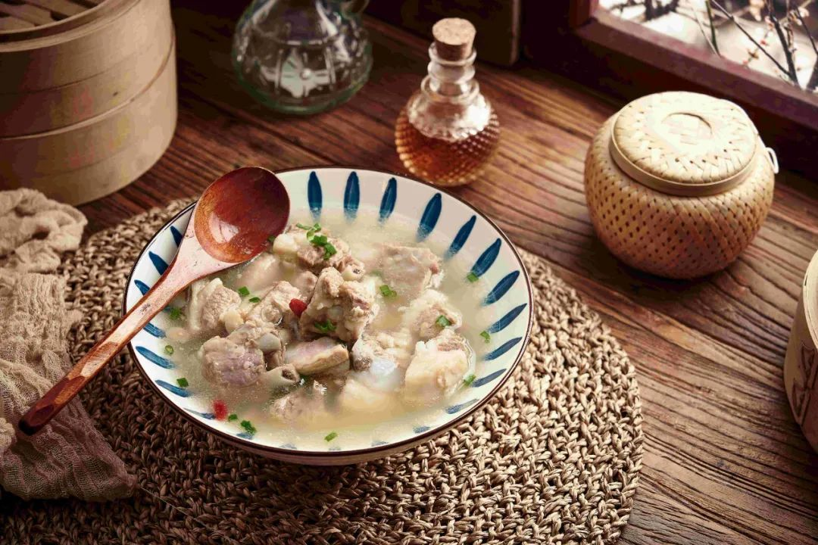
健康中国

一、冬至进补要注意什么？
冬至是进补的好时机。对于一般人来讲，冬至养生要顺应冬藏的特点。人们应养精蓄锐，减少消耗，储存能量，为来年春天阳气生发打好基础。老年人、产妇、体弱多病的人以及手术后处于恢复期的患者，往往气血不足，在冬至时节更应注重调补。
在此时，人们可以吃一些温养气血、补肾益精的食物。比如，我们可以适当多吃一些羊肉。羊肉味甘、性温，是冬至进补的重要食物之一。它肉质细嫩，不像猪肉偏凉容易生痰，也不像牛肉肉质偏老不易吸收。羊肉暖中补虚，益肾气，可治虚劳寒冷，是中医冬季药膳的重要食材。
大家可以根据自身体质，用羊肉搭配不同食材来进补。例如，血虚容易手足冷的人，可以用羊肉搭配当归、生姜来养血通经；容易乏力、出虚汗、动辄感冒的人，可以用羊肉搭配黄芪、党参来补气固表；腰膝酸软、眼睛干涩的人，可以用羊肉搭配枸杞、山药来滋补肝肾。
另外，很多老年人天气一冷就会夜尿增多，这与肾虚不能封藏有关。建议吃一些核桃、黑芝麻，有助补肾、健脑、乌发，增强肾的封藏作用。配合山药、莲子、芡实等健脾食物，可进一步增强肾的固摄作用。
二、进补时，怎样才能避免上火?
人们应注意荤素搭配，根据自身体质进补。最近这段时间，我们在临床工作中遇到了很多上火的患者，主要表现包括咽痛、咳嗽痰多、舌苔厚腻等，一方面与北方地区集中供暖后室内温度高、干燥有关，另一方面也与人们盲目进补有关。
冬季天气寒冷，人们活动减少，如果本身就是湿热体质，再加上大鱼大肉的“进补”，会导致食滞生痰，郁而化热，使人出现上火、痰热的症状。因此，在进补时应注意荤素搭配。如果摄入肉食较多，那么，应增加白菜、白萝卜、豆芽等化痰理气、清热生津蔬菜的摄入。


